MENSAJES DE LA OMM PARA ENVIAR A SU IGLESIA BORRADOR MENSAJE 2

¡Hola!
Como parte del mes que dedicamos a las misiones internacionales, la semana pasada les hice la invitación para ver un video corto acerca del ministerio de cuatro de los servidores globales de M.I. en la República Democrática del Congo.
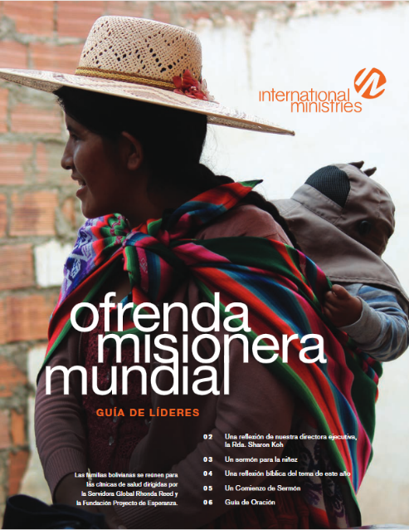
Esta semana, deseo compartir con ustedes la Guía de Líderes de Ministerios Internacionales (M.I.), la cuál incluye un mes de oraciones cortas escritas por servidores globales de M.I. Puede descargar su copia aquí.
Al orar estas oraciones con servidores globales de M.I., coparticipa con ellos y ellas en discipulado y educación, ministerio con sobrevivientes de tráfico humano y esclavitud global y en iniciativas de desarrollo económico, paz y justicia.
¿Puede comprometerse con su grupo pequeño a orar juntos semanalmente varias de estas oraciones cuando se reúnan? ¿Puede su familia comprometerse a orar juntos alguna de estas oraciones cada noche al cenar?
Que Dios use las personas en nuestra iglesia para bendecir el trabajo alrededor del mundo de estos servidores fieles.

Sirviendo con ustedes en misiones,

[Pastor de la Iglesia o Líder de Misiones]

